Používání CHDK

Ovládání
Při normálním používání fotoaparátu se CHDK projevuje pouze změnou informačních položek na displayi. Všechny tlačítka (až na jednu vyjímku, viz dále) mají stejné chování na které jste byli zvyklí. Pokud chcete s CHDK pracovat, měnit jeho nastavení, či hrát hry , vsoupíte do režimu CHDK stiskem tlačítka Alt (viz obrázek). Nyní se nacházíte v režimu CHDK, což poznáte podle nápisu <ALT> ve spodní části obrazovky. Většina kláves teď změnila svůj význam:
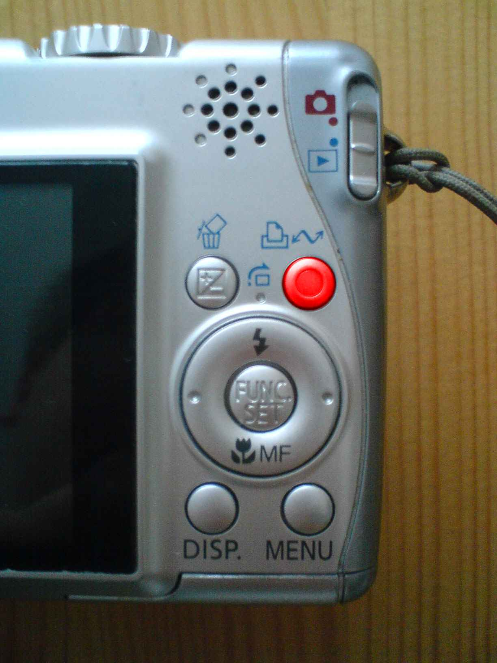Tlačítko Alt
- Alt – Přepíná mezi standardním a CHDK režimem
- MENU – Otevře nabídku CHDK, pohyb kurzorovými klávesami nahoru/dolů, změna hodnot doleva/doprava, výběr položek FUNC. SET
- FUNC. SET – Zobrazí nastavení skriptů, v menu vybírá položky
- Spoušť – Spustí zvolený skript (pokud tedy chcete fotit, musít tlačítkem Alt opustit CHDK režim)

Čeština
- Stiskněte Alt, MENU
- Vyberte položku Visual Settings → Language… → czech.lng
- Kód. stránka nastavte na Win1250

Automatický start
Pro automatické startování musí být souborový systém na kartě FAT16. FAT32 nefunguje!
- Alt, MENU
- Různé → Vytvorit bootovací kartu…
- Na první pohled se nic nestane.
- Vypněte fotoaparát, vyjměte paměťovou kartu.
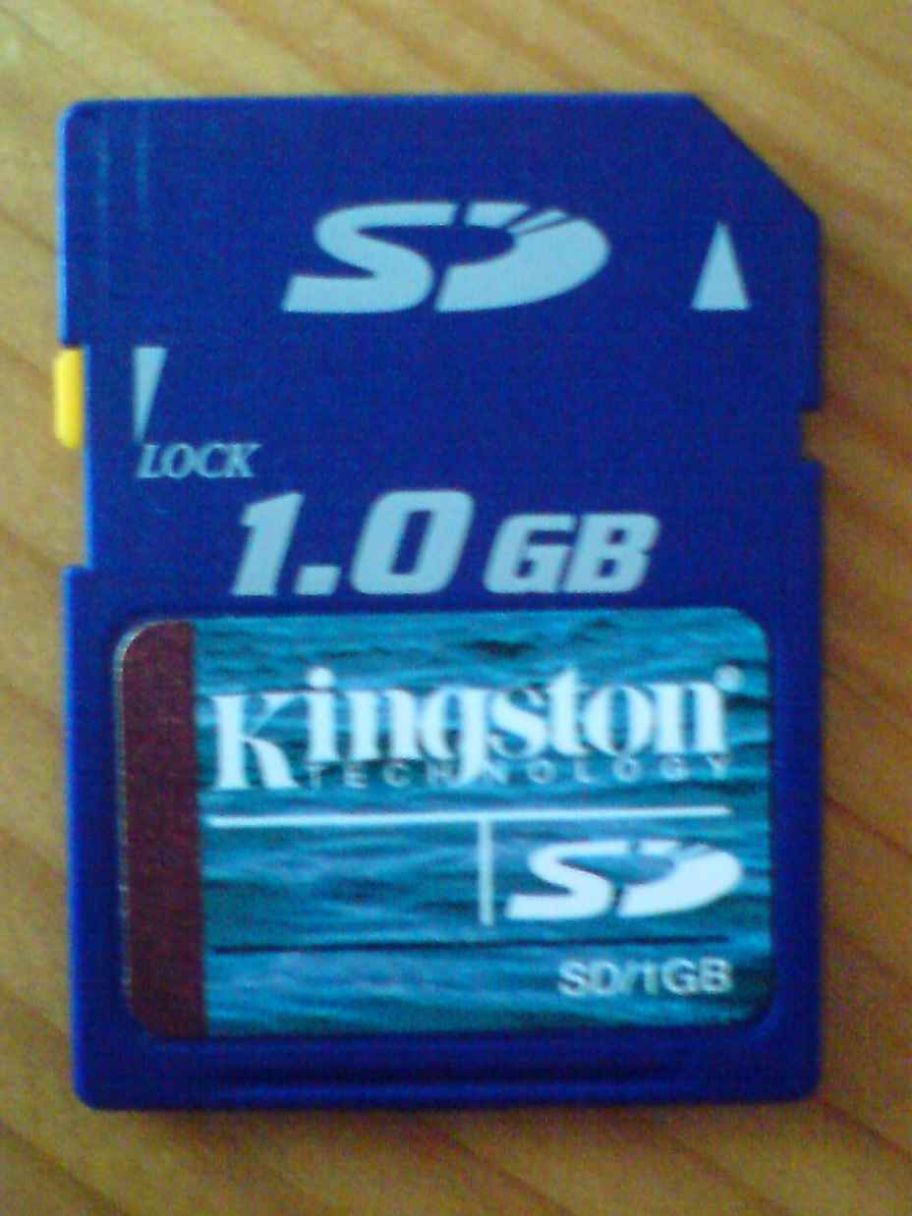Paměťová karta v odemčeném stavu
- Uzamčete paměťovou kartu (fotoaparátu to nevadí, fotografie zapisuje i přes to).
- Vložte paměťovou kartu zpět do fotoaparátu a zapněte jej.
- CHDK by se měl sám spustit.

